F7542 Scheda creata il 9 febbraio 2026
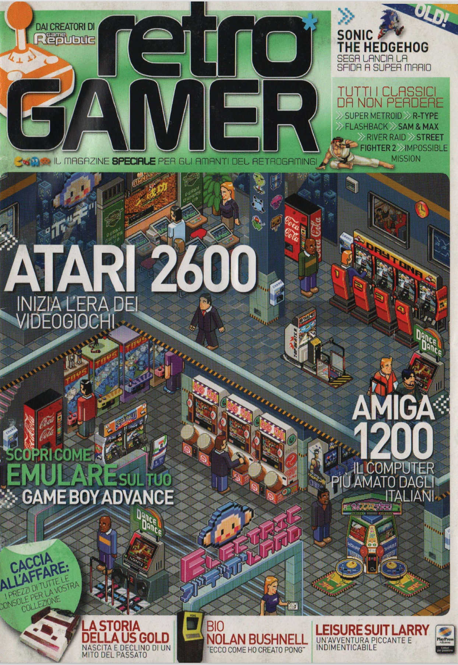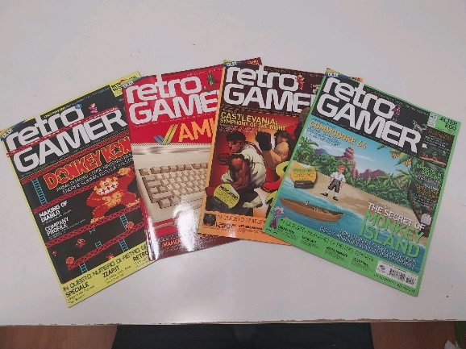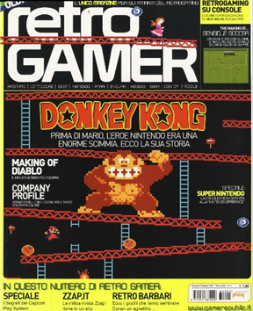
Descrizione bibliografica
*Retro gamer : il magazine speciale per gli amanti del retrogaming. - Ed. italiana. - N. 0 (2006); n. 1 (aprile/giugno 2007)-n. 4 (gennaio/marzo 2008). - Roma : Play press, [2006-2008]. – 5 volumi : ill. ; 27 cm. ((Trimestrale. - BNI 2006-769S. - CFI0655382
Soggetto: Videogiochi – Periodici; Videogiochi – Storia – Periodici
Classe: D794.805
Copia digitale: 2006-2007

Informazioni storico-bibliografiche
Retro Gamer è un periodico inglese, pubblicato in tutto il mondo, dedicato al mondo del retrogaming, prima rivista commerciale che si è dedicata interamente ad esso. Lanciato sul mercato nel gennaio 2004 come una pubblicazione quadrimestrale, divenne presto un mensile. Nel 2005, il declino generale del bacino di lettori di riviste e periodici dedicati al mondo dei videogiochi spinse alla chiusura la sua casa editrice, la Live Publishing,^{[1]} e i diritti vennero venduti ad Imagine Publishing.^{[2]} Il 21 ottobre 2016 la rivista venne acquisita da Future plc, in seguito all'acquisto di Imagine Publishing.
Storia. I primi 18 numeri della rivista avevano un disco allegato, contenente di solito remake freeware di videogiochi ed emulatori, ma anche video e software per PC commerciali gratuiti come The Games Factory e The Elder Scrolls: Arena. Alcuni numeri avevano CD-ROM a tema contenenti l'intero catalogo arretrato di alcuni editori, come Durell, Llamasoft e Gremlin Graphics. Nel giugno 2004 venne incluso un tributo a Zzap!64, The DEF Tribute to Zzap!64, per celebrare il ventesimo anniversario del periodico incentrato sul Commodore 64.^{[3]} Il 27 settembre 2005 la casa editrice originale della rivista, Live Publishing, fallì.^{[1]} Il forum online ufficiale della rivista disse che questa sarebbe "finita" poco prima del numero 19. In quella circostanza, alcuni autori freelance crearono una rivista commerciale in CD con giochi vecchi, Retro Survival. Il primo numero uscì nel novembre 2005 e conteneva articoli che sarebbero apparsi nel numero 19 di Retro Gamer, oltre a diversi extra tra cui una prefazione del giornalista di giochi Mr Biffo. Infatti, quando i diritti della rivista furono acquisiti da Imagine Publishing nell'ottobre 2005, essa venne rilanciata l'8 dicembre di quell'anno.^{[2]} Nel marzo 2010 (numero 75) John Romero collaborò con Retro Gamer, assumendo il ruolo di "Guest Editor" e prendendosi la responsabilità dell'editoriale della rivista, sfruttando il suo stile unico su alcuni dei suoi articoli sui giochi preferiti e argomenti in tutta la rivista.^{[4]} A ottobre 2019 si celebrò l'uscita del numero 200. La rivista pubblica i suoi video in anteprima sul suo canale YouTube, con l'editore Darran Jones e il direttore di produzione Drew Sleep come presentatori.^{[5]}
Struttura Retro Gamer include interviste con i principali programmatori degli anni '80 e '90 come David Crane, Matthew Smith e Archer MacLean. Le colonne regolari includono anche "Back to the 80s and 90s", "Desert Island Disks" (quali giochi porterebbe una celebrità del settore su un'isola deserta) e "From the Archives" (un profilo di un particolare sviluppatore o editore di giochi). Il "Making Of" è un altro format ricorrente in cui noti sviluppatori vengono intervistati sul processo di creazione e progettazione alla base dei loro giochi. Esempi sono Breakout (Steve Wozniak), Dungeon Master (Doug Bell), Smash TV (Eugene Jarvis), Starfox (Jez San ), Rescue on Fractalus! (David Fox / Charlie Kellner), Prince of Persia (Jordan Mechner), Berzerk (Alan McNeil), The Hitchhiker's Guide to the Galaxy (Steve Meretzky), Crystal Castles (Franz X. Lanzinger), Tetris (Alexey Pajitnov), Sheep in Space (Jeff Minter) Out Run (Yu Suzuki) e Splat! (Ian Andrew).
Versione digitale. Nel corso degli anni furono realizzati tre DVD contenenti dai 25 ai 30 numeri del periodico:
- Retro Gamer eMag Load 1^{[6]} (1-30)
- Retro Gamer eMag Load 2^{[7]} (31-55)
- Retro Gamer eMag Load 3^{[8]} (56-80)
Retro Gamer è poi divenuto disponibile come app per iOS, scaricabile sia per iPhone che iPad.
Riconoscimenti Retro Gamer vinse il premio come Miglior Magazine ai Games Media Awards del 2010.^{[9]}
Edizioni estere
Versione italiana Una versione in italiano di Retro Gamer venne pubblicata intorno al 2007, come trimestrale, dalla Play Media Company, ma durò soltanto per 5 numeri^{[10]}. Almeno un'altra rivista italiana, Retrogame Magazine (Sprea Editori 2016-2018), acquisì i diritti di traduzione della Retro Gamer britannica, ma soltanto nel primo numero, poi divenne totalmente di produzione originale italiana^{[11]}. Dal 2023 alla rivista Anime Cult (Sprea Editori) è stata associata una serie di speciali etichettata I manuali da collezione di Retro Gamer, dedicati a vari temi di storia dei videogiochi. Dopo 8 uscite rlativamente regolari nel 2023-2024, è uscito un solo speciale nel 2025^{[12]}. A luglio 2025 è stata lanciata una nuova versione in italiano di Retro Gamer (Sprea Editori), prevista bimestrale, contenente articoli tratti da vari numeri dell'originale inglese^{[13][14]}.
Versione spagnola La versione in spagnolo di Retro Gamer viene pubblicata trimestralmente dalla Axel Springer dal 2011.
Versione tedesca La versione in tedesco di Retro Gamer viene pubblicata trimestralmente dalla eMedia GmbH dal 2012.
Note
- (EN) Live Publishing set for administration, su MCV, Intent Media. URL consultato il 5 aprile 2021 (archiviato dall'url originale il 12 aprile 2007).
- (EN) Imagine acquires Retro Gamer (PDF), su Imagine. URL consultato il 5 aprile 2021 (archiviato dall'url originale il 3 novembre 2005).
- (EN) PRESS RELEASE: Retro Gamer Zzaps Back to the Future!, su gamesindustry.biz, Eurogamer. URL consultato il 6 aprile 2021 (archiviato dall'url originale il 30 settembre 2007).
- (EN) Retro Gamer gains industry legend as guest Editor, su imagine-publishing.co.uk, Imagine Publishing, 30 marzo 2010. URL consultato il 5 aprile 2021 (archiviato dall'url originale il 19 novembre 2016).
- (EN) Retro Gamer Magazine, su YouTube. URL consultato il 6 aprile 2021.
- (EN) Retro Gamer eMag Load 1 Archiviato il 26 febbraio 2014 in Internet Archive. su imagineshop.co.uk
- (EN) Retro Gamer eMag Load 2 Archiviato il 26 febbraio 2014 in Internet Archive. su imagineshop.co.uk
- (EN) Retro Gamer eMag Load 3 Archiviato il 22 agosto 2016 in Internet Archive. su imagineshop.co.uk
- (EN) Keith Stuart, Guardian triumphs at Games Media Awards, su The Guardian, 15 ottobre 2010.
- Retro Gamer (scansioni di tutti i numeri in italiano), Play Media Company.
- Retrogame Magazine, su gamesvillage.it.
- Riviste per Anime Cult Retrogamer, su sprea.it.
- Riviste per Retro Gamer, su sprea.it.
- Finalmente in Italia “Retro Gamer” con Sprea Editori, su mondojapan.net.
https://it.wikipedia.org/wiki/Retro_Gamer

